План отключений потребителей
Дата | Время | Отключаемые объекты и  территории | Причина отключения
11.10.24 | 13⁰⁰⁻16⁰⁰ | с. Ларино, ул. Октябрьская, пер. Речной | ТП-270; ВЛ 0,4 № 5 – замена ПУ

Уважаемые потребители электроэнергии!
Во времени отключения и включения объектов будут незначительные корректировки, но объект не может быть обесточен ранее заявленного времени.
Возможны незапланированные перерывы в электроснабжении для производства внеплановых кратковременных работ и ликвидации аварий без предупреждения.
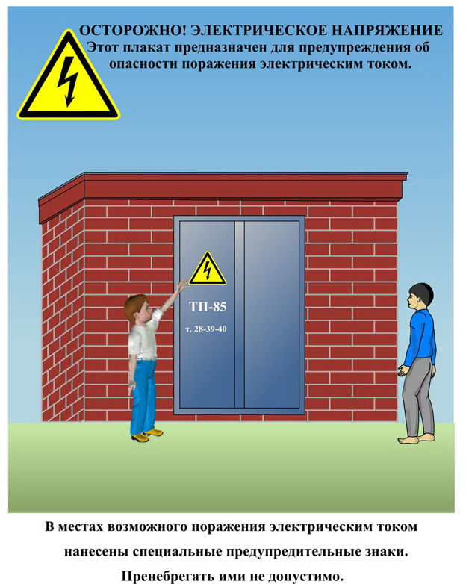
Сообщите о возможных местах поражения электрическим током!
Телефон диспетчера РЭС 3-13-01 круглосуточно.

